Faschingsdeko Pappteller-Clown
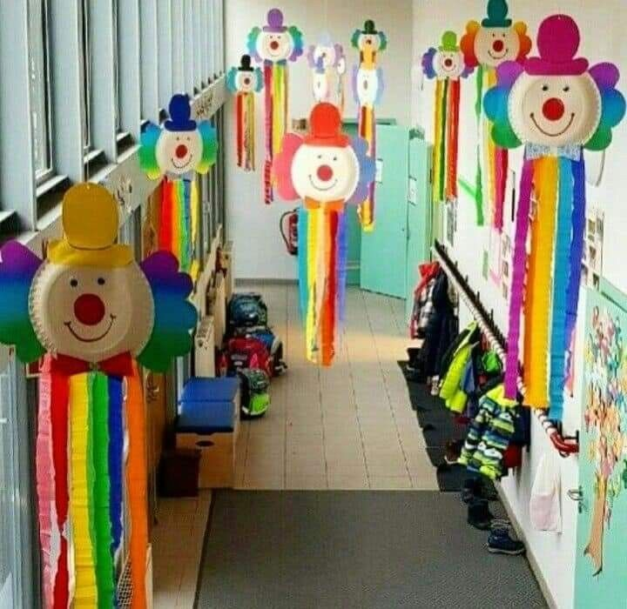

Ihr braucht:
Pappteller, Klebestift, Tonpapier, Krepppapier, Schere, Dekokrams, Stifte

Als erstes schneidet den Hut, die Nase und die Augen mit der Schere aus. Klebt diese mit dem Klebestift auf den Pappteller. Haare könnt ihr aus Tonpapier oder Krepppapier ausschneiden und ankleben. Das übrige Krepppapier in Streifen schneiden und unten an den Clown kleben.
Zum Verzieren und Variieren sind eurer Fantasie keine Grenzen gesetzt.
Und schon ist der coole Clown aus dem Pappteller fertig. Und schön sieht es auch aus. Vor allem jetzt, da wir ja alles von Weihnachten abgeschmückt haben. Und da passt es wirklich prima wieder eine farbenfrohe Deko zu haben
Euch viel Spaß beim Basteln 🙂

